PL.01,REV 02 / 09.06.2026

Proces: | DESCĂRCARE ȘI MANIPULARE PALEȚI
Data | Nr.Doc. / Rev. | Creat | Document Control Responsible | ITC Warehouse responsible | Aumovio responsible
09.06.2026 | PL.01 / REV.02 | Radan Alexandru | Radan Alexandru | Manta Cristian | Riza Stefan

1. SCOP
Această procedură descrie modul corect de descărcare și manipulare a paleților la depozitul ITC Logistic Romania SRL, cu scopul de a asigura integritatea mărfii, siguranța operatorilor și eficiența procesului.

2. DOMENIU DE APLICARE
Se aplică tuturor operatorilor de reach truck și lucrătorilor gestionari care desfășoară activități de descărcare, inspecție și depozitare a paleților în depozitul ITC Logistic Romania SRL.

3. RESPONSABILITĂȚI
Rol | Responsabilitate
Operator reach truck | Execută descărcarea, inspecția vizuală și alocarea la raft conform acestei proceduri
Team Leader | Supervizează respectarea procedurii și gestionează paleții NOK
Warehouse Manager / Coordinator | Aprobă procedura și decide acțiunile corective

4. MOD DE LUCRU

4.1 Inspecție la deschiderea camionului
• La deschiderea ușilor camionului, inspectează vizual dacă există paleți căzuți sau înclinați. Dacă da, încearcă rearanjarea lor, descarcă-i și plasează-i în zona NOK.
4.2 Reguli de descărcare din camion
• Descărcarea se face câte un singur palet nesuprapus / picior (2 paleți suprapuși) la o trecere. Este INTERZISĂ descărcarea simultană a 2 paleți nesuprapuși.
• Zona de recepție marfă este marcată cu bandă verde — există 4 astfel de zone, conform imaginii de mai jos.

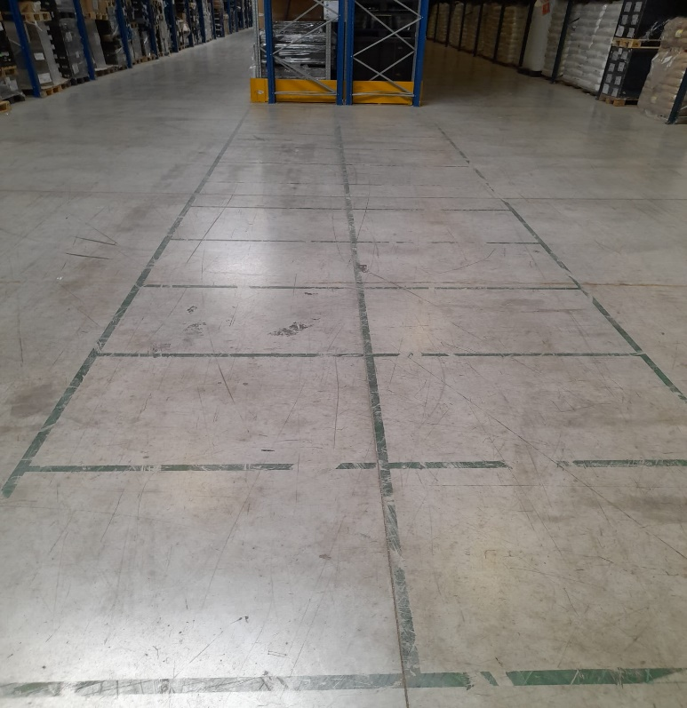

4.3 Verificare paleți și zona NOK
După descărcare, verifică integritatea fiecărui palet. Paleții neconformi se plasează în zona NOK (bandă roșie) și se returnează în maxim 24 de ore.

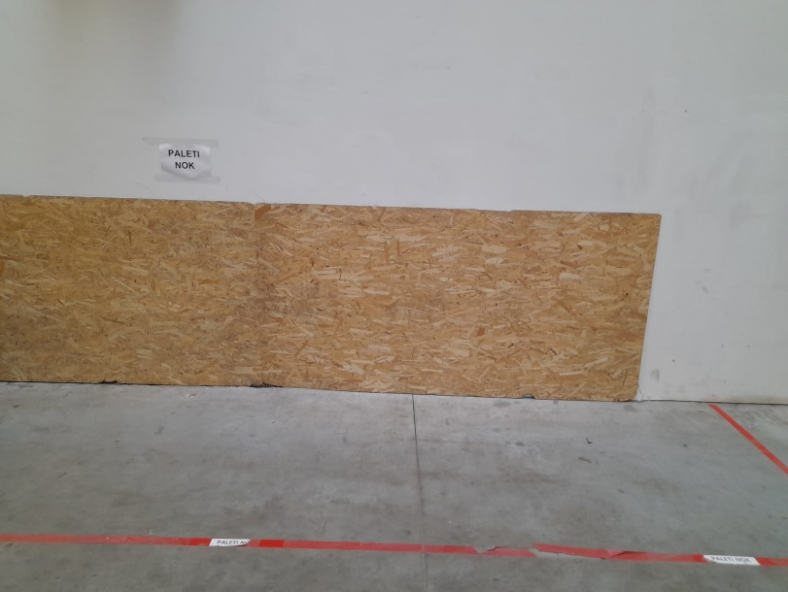

Prin paleți neconformi se înțelege:
- Paleți deteriorați: turtiți, sparți, cutii rupte
- Paleți neînfoliați sau fără chingi
- Paleți FG fără chingă fixă
- Paleți fără capac
- Paleți cu rând incomplet de cutii (excepție: paleți cu cutii de carton)
- Paleții neconformi se fotografiază și pozele se transmit responsabilului de depozit.
- Dacă paleții sunt deja recepționați de operatorul AUMOVIO și au etichete aplicate, operatorul care a descărcat scanează paleții în aria 098 FROM_TSR. Stivuitoristul ia CÂTE UN palet și îl alocă la raft: scanează eticheta paletului, apoi eticheta poziției alocate.

4.4 Verificare chingi
La descărcarea camionului, paleții se inspectează conform PL.01 și suplimentar se verifică chingile albastre de ancorare — acestea trebuie să fie bine tensionate. Dacă o chingă este slăbită sau capătul atârnă liber, tensionează-o înainte de a ridica paletul la raft.

ASA NU ASA DA

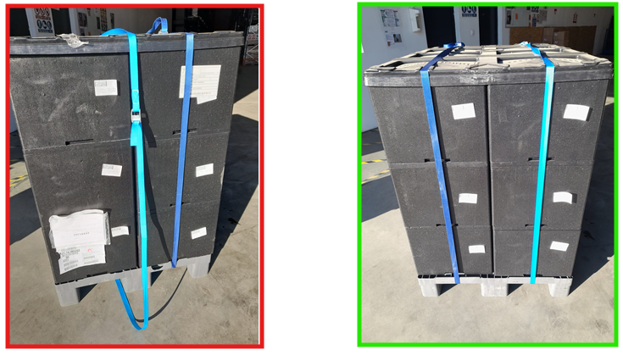

4.5 Reguli speciale pentru paleți
La descărcarea paleților din camion, aceștia se inspectează cu atenție sporită.
- Paleții nu trebuie să prezinte urme de lovire, turtire sau orice alte deteriorări.
- Paleții trebuie să fie înfoliați sau să aibă chingi fixe. Dacă în urma descărcării sau manipulării se rupe o chingă ori folia se deteriorează, fotografiază și trimite poza responsabilului de depozit.
- La deschiderea ușilor camionului, inspectează vizual dacă există paleți căzuți sau înclinați. Dacă da, informează supervizorul AUMOVIO, încearcă rearanjarea lor, descarcă-i și plasează-i în zona NOK. Descărcarea se face câte un singur palet / picior (2 paleți suprapuși) la o trecere. Este INTERZISĂ descărcarea simultană a 2 paleți sau 2 picioare.

ASA NU ASA DA

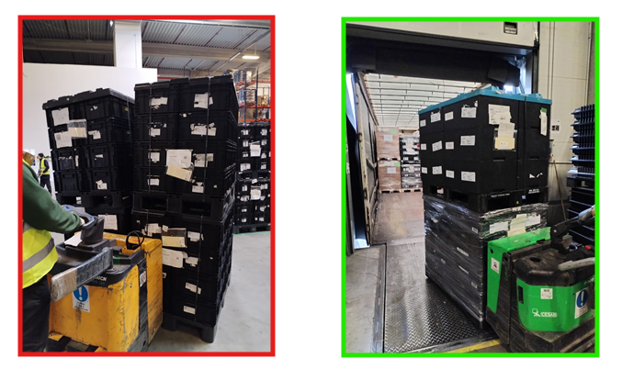

4.6 Scanare și alocare la raft
La mașina de linie, după descărcare și inspecție, scanează fiecare palet în parte.
- În meniul scannerului, accesează meniul principal și selectează:
- 02 Warehousing 01 Movements 01 Move Package
- Sau folosește scurtătura: tastează 211 și apasă Enter.

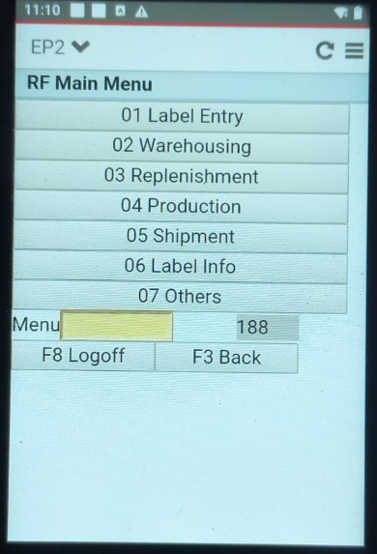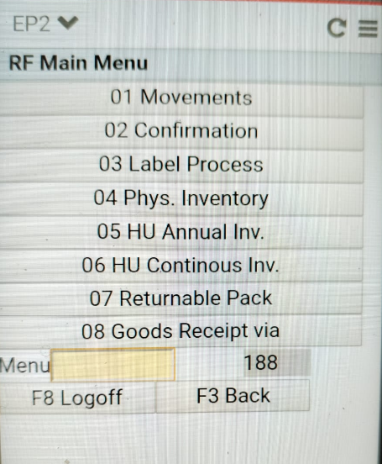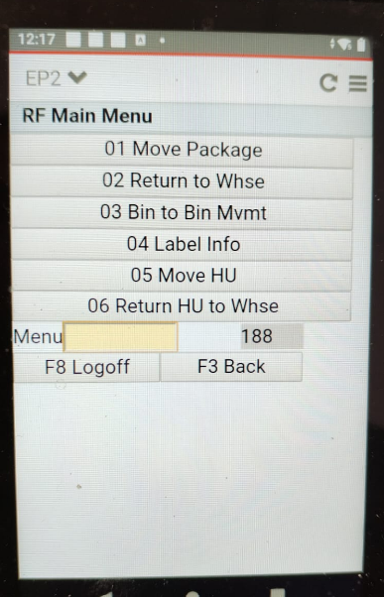

După scanarea etichetei SUM a paletului, pe scanner vor apărea informații despre palet și numărul de etichete conținute. Verifică că acest număr corespunde exact cu numărul de cutii de pe palet.

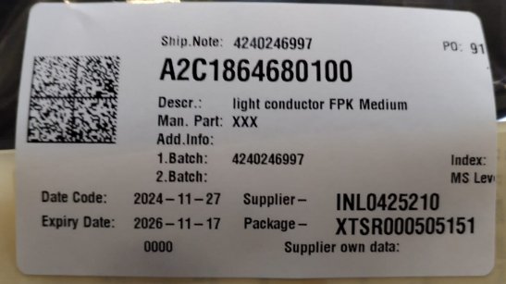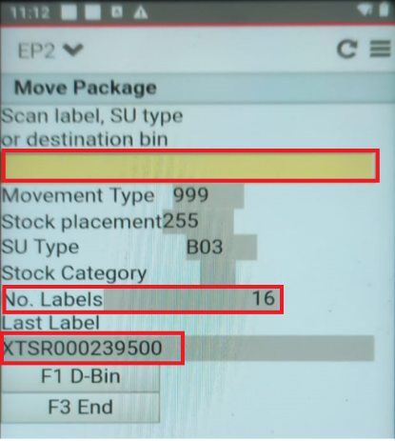

În această fereastră sunt afișate informații despre palet și numărul de etichete. Verifică că numărul de etichete corespunde exact cu numărul de cutii de pe palet.
După această verificare, scanează QR-codul de mai jos pentru a defini poziția paletului în sistem. Transportă apoi paletul în zona de descărcare și urcă-l la raft.

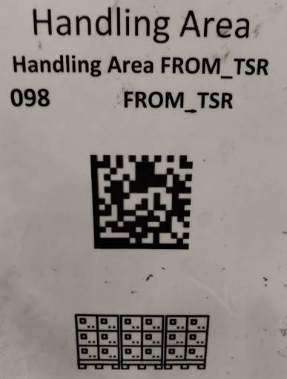

5. ISTORIC DOCUMENT / DOCUMENT HISTORY
Revizie | Data | Responsabil | Detalii modificare | Aprobat de
01 | 18.03.2025 | Radan Alexandru | Emitere inițială procedură | Manta Cristian
02 | 09.06.2026 | Radan Alexandru | Restructurare procedură, adăugare secțiuni Scop / Domeniu / Responsabilități, reformulare conținut | Manta Cristian

